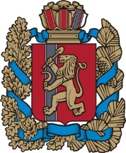

Шарыповский окружной Совет депутатов
Шарыповский муниципальный округ Красноярского края

РЕШЕНИЕ

07.10.2025 № 2-9

Об избрании заместителя председателя
Шарыповского окружного Совета депутатов

На основании части 2 статьи 25 Федерального закона от 20.03.2025 № 33-ФЗ «Об общих принципах организации местного самоуправления в единой системе публичной власти», пункта 4 статьи 32 Закона Красноярского края от 15.05.2025 № 9-3914 «О территориальной организации местного самоуправления в Красноярском крае» Шарыповский окружной Совет депутатов РЕШИЛ:
1. Избрать заместителем председателя Шарыповского окружного Совета депутатов, осуществляющим свои полномочия на непостоянной основе, Варжинскую Татьяну Викторовну.
2. Настоящее Решение вступает в силу со дня его принятия.

Председатель Шарыповского
окружного Совета депутатов В.В. Шашков

